1.18 Процедурное программирование. Методы. Процедуры и функции.

Перегрузка методов

1. Создание нового main в проекте.

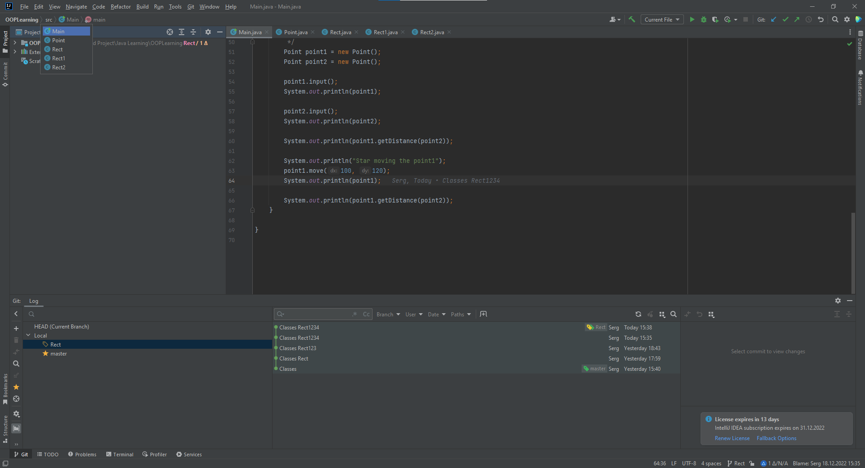

Рисунок 1.

1. Новый класс MethodPractice.

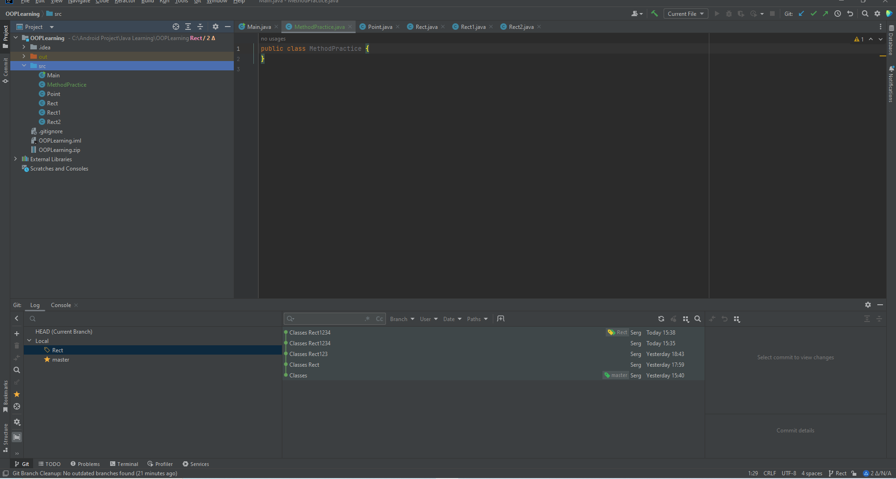

Рисунок 2.

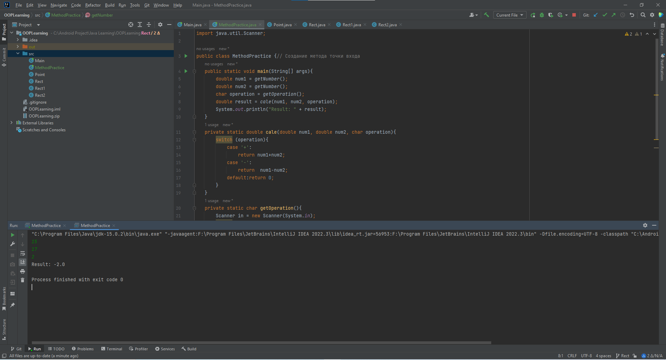

Рисунок 3.

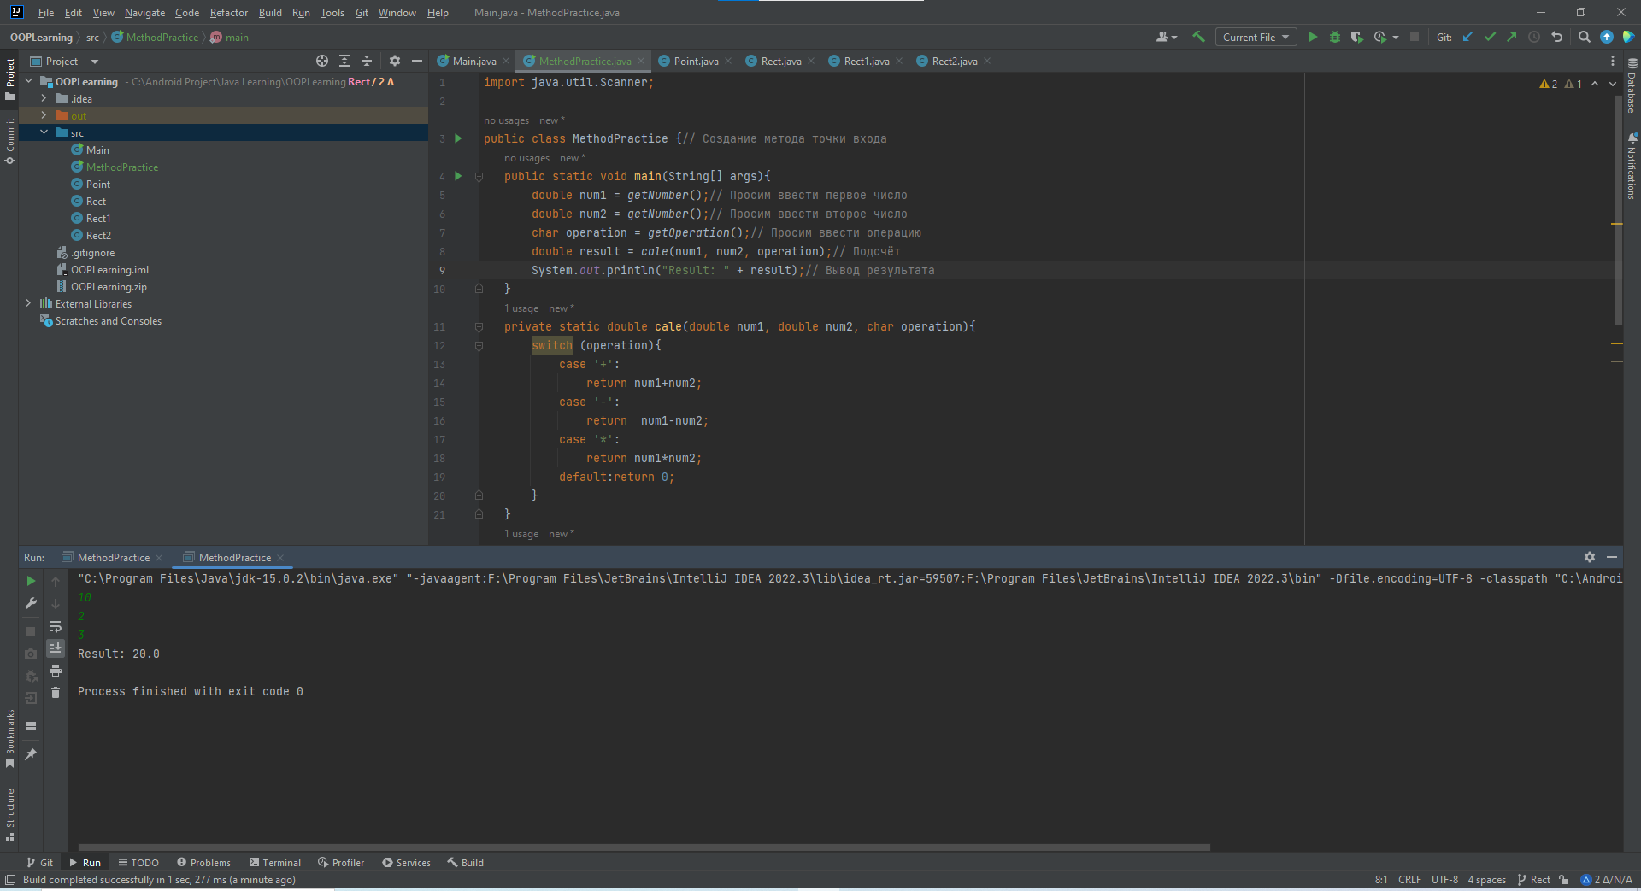

Рисунок 4.

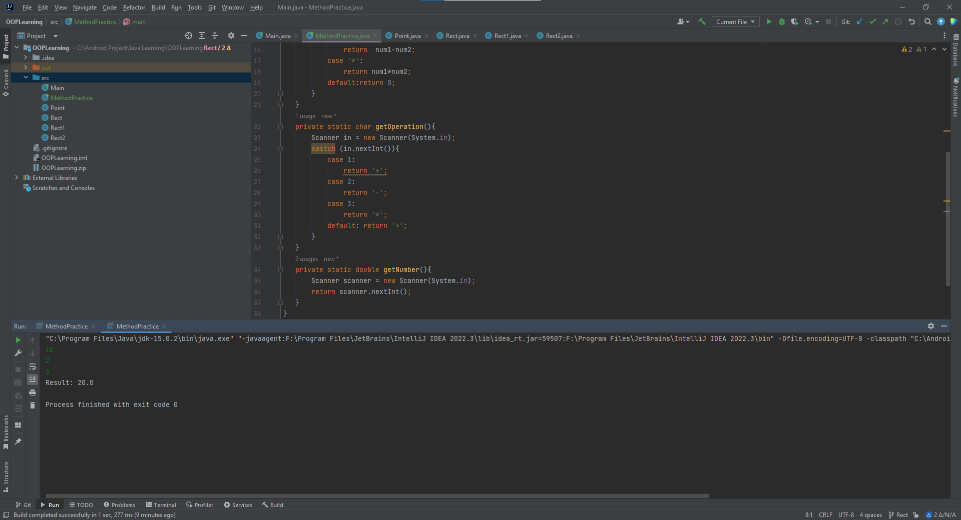

Рисунок 5.